Štítek č. 1

NEBEZPEČNÝ ODPAD
Jiná nepoužitelná léčiva neuvedená pod číslem 18 01 08
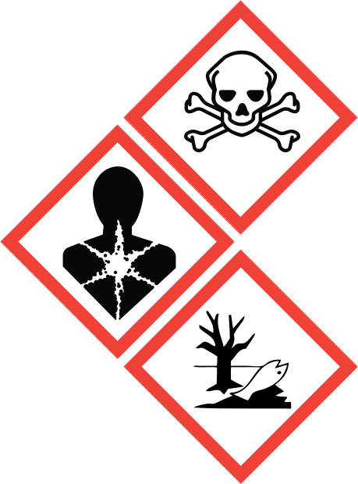 |  | Katalogové  číslo: | 18 01 09*
 |  | Kód a název nebezpečné vlastnosti:
HP 6 Akutní toxicita
HP 10 Toxické pro reprodukci
HP 11 Mutagenní
HP 14 Ekotoxický
Další nakládání s odpadem:
určeno ke spálení
 |  | Datum a místo vzniku odpadu:
 |  | Údaj o hmotnosti:
Osoba zodpovědná
za nakládání a značení odpadu:

Štítek č. 2

NEBEZPEČNÝ ODPAD
Jiná nepoužitelná léčiva neuvedená pod číslem 20 01 31
(sběr od obyvatelstva)
 |  | Katalogové  číslo: | 20 01 32*
 |  | Kód a název nebezpečné vlastnosti:
HP 6 Akutní toxicita
HP 10 Toxické pro reprodukci
HP 11 Mutagenní
HP 14 Ekotoxický
Další nakládání s odpadem:
určeno ke spálení
 |  | Datum a místo vzniku odpadu:
 |  | Údaj o hmotnosti:
Osoba zodpovědná
za nakládání a značení odpadu:

